新聞稿
特許房屋經理學會亞太分會周年晚宴2024
精益求精 擴闊領域 以科技創造幸福社區
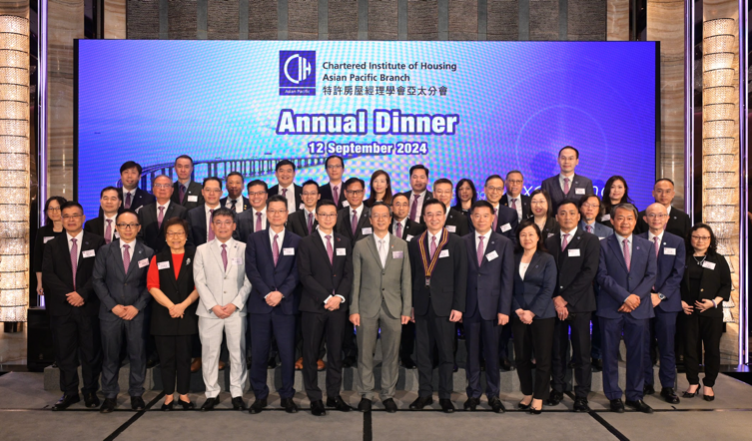
(特許房屋經理學會亞太分會2024年執行委員會委員與主禮喜賓房屋局副局長戴尚誠先生(前排左七)合照)

[2024年9月23日．香港] 特許房屋經理學會亞太分會(學會)周年晚宴2024於9月12日在香港帝京酒店順利舉行，是次周年晚宴邀請了業內知名人士出席，當中更非常榮幸邀請到香港特別行政區政府房屋局副局長戴尚誠先生JP為主禮嘉賓，而特許房屋經理學會會長Ms Jill Murray更特意錄製祝賀短片，在英國與一眾來賓分享喜悅，令晚宴蓬蓽生輝。

作為學會的年度盛事，晚宴當晚邀請了眾多來自香港、澳門及大灣區的精英聚首一堂，共同慶祝業界的卓越成就及答謝大家對行業作出的貢獻。今年晚宴的主題是「精益求精 擴闊領域」，並以港珠澳大橋的美麗景象作背景，象徵香港、澳門及大灣區於物業管理發展方面的緊密聯繫及合作。特許房屋經理學會亞太分會主席黃英傑先生於晚宴開幕詞指三地需通過相互交流同合作，促進多方面發展，共同推動區域內物業管理行業的進步同繁榮。香港在政府及業界的付出與支持下，推動社會對專業房屋管理的認識，並完成物業管理條例修訂，令業主參與大廈管理及大廈維修變得更有規範；並設立了關愛隊增進社區的凝聚力。

為慶祝晚宴的舉行，身在英國的特許房屋經理學會會長Ms Jill Murray越洋送上祝福，並錄製短片與來賓分享對學會及行業未來的展望。Ms Jill Murray認為房屋管理專業人員需投入時間、技能、知識和目標創造出讓人茁壯成長的家園和社區，並達到BE EPIC，意指Be Educated (接受教育)、Be Professional (保持專業)、Be In Control (自我管理)及Be CIH (成為CIH的會員)。她認為成為專業的房屋管理專業人員的要素是強調技術能力必須與積極的個人行為與態度，持續的學習與努力結合以取得成功，她亦祝願特許房屋經理學會亞太分會能為香港培訓出更優秀的房屋管理人才。

作為主禮嘉賓的房屋局副局長戴尚誠先生於致辭時分享了房地產科技重塑物業管理的重要性。面對公營房屋需求的增加，政府正積極推動智慧屋邨，利用人工智能、機械人應用、物聯網、航拍機及行動裝置來促進管理能力、提升管理效率、增加生產力及控制成本，達至更有效地妥善管理屋邨，創造幸福社區。

為令一眾來賓能更了解房屋管理正面臨的挑戰，晚宴亦邀請了智慧城市聯盟副會長曾劍鋒博士工程師演講。曾劍鋒博士工程師分享了智慧城市數字化，並利用具體案例讓大家更深入理解未來智能建築如何融合智能基礎設施及數據處理中心助力房地產創得新概念，從而以新質生產力構建幸福智慧城市。

學會常務副主席張樹仁為周年晚宴致閉幕詞，他首先代表學會感謝各嘉賓、機構、贊助商及會員對學會的支持，令周年晚宴得以順利舉行。他亦特別感謝身在英國的特許房屋經理學會會長Ms Jill Murray的分享，令大家認識到作為物業從業人員，須要 BE EPIC。同時他亦感謝特別為晚宴演講的智慧城市聯盟副會長曾劍鋒博士工程師，讓大家可以了解智慧城市數字化的新概念。副主席更預告學會將於12月11日與香港理工大學聯合舉辦特許房屋經理學會亞太分會2024年度論壇，繼續為物業管理行業推動創新科技應用。
特許房屋經理學會亞太分會周年晚宴2024活動照片
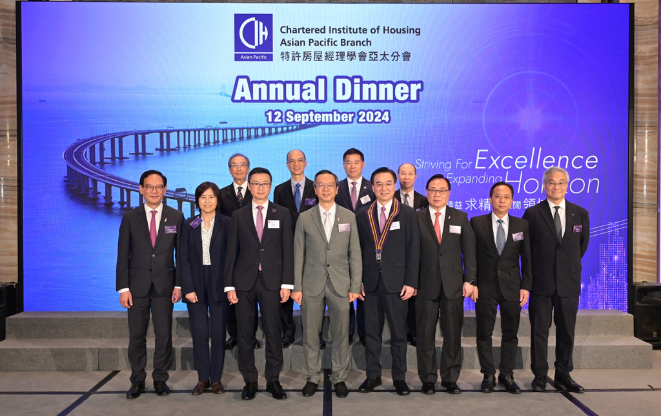
特許房屋經理學會亞太分會主席黃英傑先生(前排右四)、學會常務副主席張樹仁先生（前排左三）及香港特別行政區政府房屋局副局長戴尚誠先生(前排左四)與一眾來賓合照。
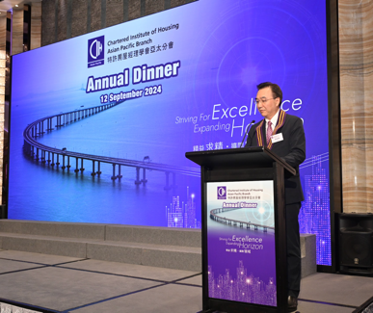 | 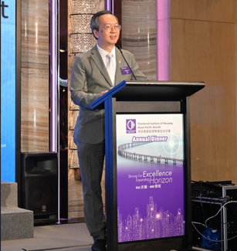
特許房屋經理學會亞太分會主席黃英傑先生為周年晚宴致歡迎辭，感謝政府及業界的付出與支持，推動社會對專業房屋管理的認識。 | 香港特別行政區政府房屋局副局長戴尚誠先生與一眾來賓分享房屋局正面對的挑戰，政府正積極推動智慧屋邨的計劃。
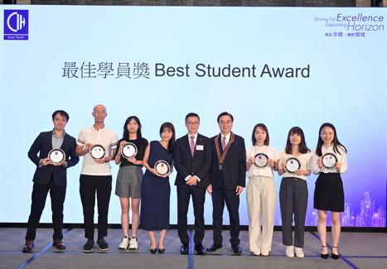 | 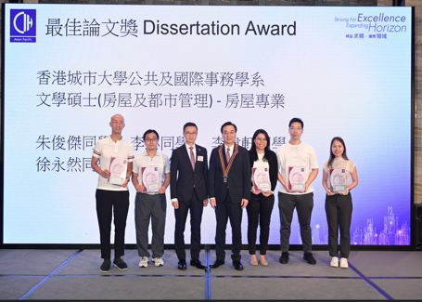
周年晚宴上頒發最佳學員奬，以鼓勵有志於香港房屋管理行業的新一代。 | 晚宴上頒發最佳論文獎以表揚於物業及房屋管理課程中表現優異的同學。
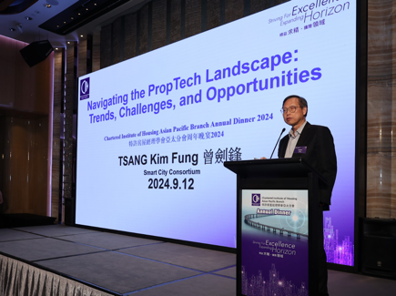 | 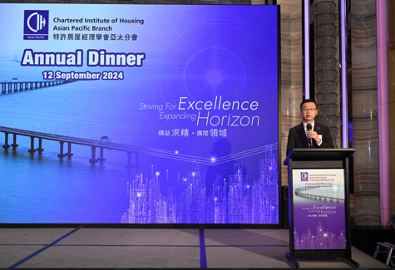
智慧城市聯盟副會長曾劍鋒博士工程師與來賓們分享了智慧城市數字化的新概念。 | 特許房屋經理學會亞太分會常務副主席張樹仁先生為周年晚宴致閉幕詞，感謝各嘉賓、機構、贊助商及會員對學會的支持，並預告學會將與理工大學聯合舉辦特許房屋經理學會亞太分會2024年度論壇。

關於特許房屋經理學會亞太分會
特許房屋經理學會亞太分會（學會）於1966年在香港成立，為房屋管理的專業團體；學會積極為政府的房屋管理政策提出建議、推廣房屋管理的專業操守、為房屋專業管理培訓人材，以至推動行業的專業發展等。學會現在有會員超過3,400名，並於2020年成為首批獲香港物業管理業監管局確認的認可專業團體，專業地位備受肯定。

新聞稿由ADIFFF 代特許房屋經理學會亞太分會發佈。如有垂詢，請聯絡：

ADIFFF
Andy Wong Coey Leung
電話： (852) 5368 5948 電話： (852) 6429 2047
電郵： andywong@adifff.com.hk 電郵： coeyleung@adifff.com.hk

